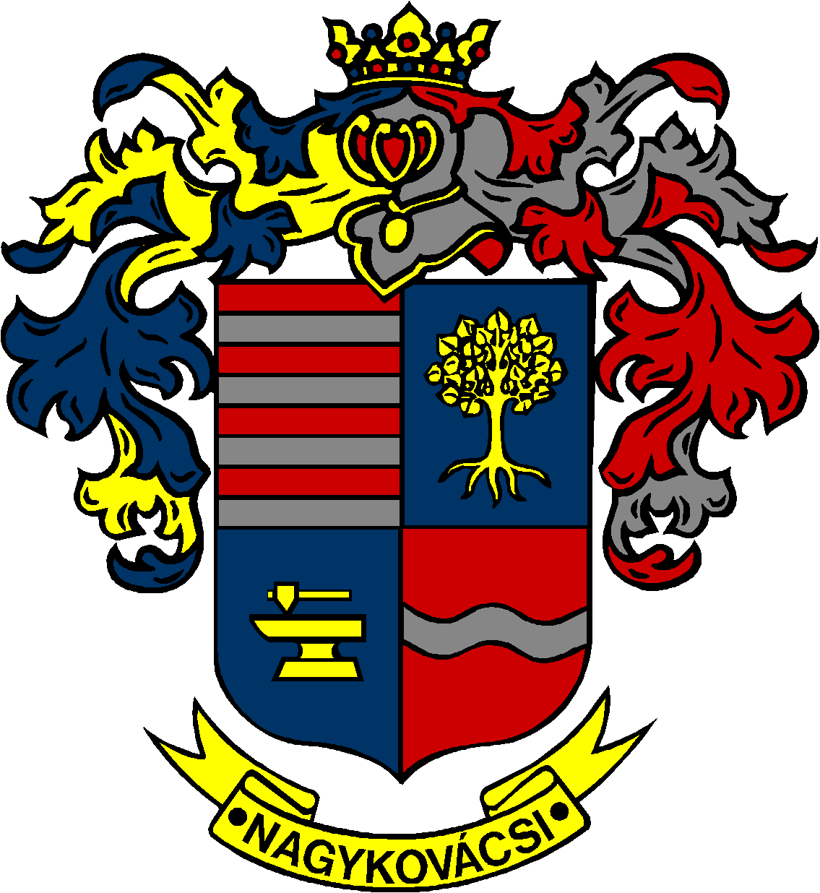

NAGYKOVÁCSI NAGYKÖZSÉG ÖNKORMÁNYZATA

ÜGYRENDI BIZOTTSÁG

ELNÖKE

MEGHÍVÓ

**Nagykovácsi Nagyközség Önkormányzat**

**Ügyrendi bizottságának ülésére**

**Az ülés helye: Öregiskola Közösségi Ház és Könyvtár**

(2094 Nagykovácsi, Kossuth Lajos utca 78.)

**Időpontja: 2025. május 19. (hétfő) 17 óra**

**Napirend**

***Nyílt ülés:***

1. **Nagykovácsi Nagyközség Önkormányzatának 2025. évi költségvetéséről szóló 5/2025. (II. 24.) önkormányzati rendeletének 1. sz. módosítása E – 61**

Előterjesztő: Kiszelné Mohos Katalin polgármester

Előadó: Perlaki Zoltán osztályvezető

Tárgyalja: PB, ÜB

1. **A Pest Vármegyei Rendőr-főkapitányság Budaörsi Rendőrkapitányság Budakeszi Rendőrőrs 2024. évi beszámolója E – 57**

Előterjesztő: Kiszelné Mohos Katalin polgármester

Előadó: Nagy Tímea osztályvezető

Tárgyalja: ÜB

1. **Döntés gazdálkodó szervezetekkel kapcsolatos megállapodások felülvizsgálatáról E – 62**

Előterjesztő: Kiszelné Mohos Katalin polgármester

Előadó: dr. Halmosi-Rokaj Odett aljegyző

Tárgyalja: ÜB

Nagykovácsi, 2025. május 15.

Tegzes Endre sk.

bizottsági elnök